青龙山镇综合行政执法局执法人员信息有效公示

执法人员姓名 | 单位 | 职务 | 执法证号 | 执法类别 | 执法区域 | 执法人员照片
郑志刚 | 青龙山镇人民政府 | 执法局局长 | 05050797221 | 乡镇综合行政执法 | 青龙山全域 | 
王志军 | 青龙山镇人民政府 | 执法局职员 | 05050797215 | 乡镇综合行政执法 | 青龙山全域 | 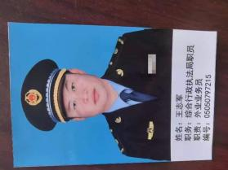
春英 | 青龙山镇人民政府 | 执法局职员 | 05050797164 | 乡镇综合行政执法 | 青龙山全域 | 
张晋民 | 青龙山镇人民政府 | 执法局职员 | 05050797208 | 乡镇综合行政执法 | 青龙山全域 | 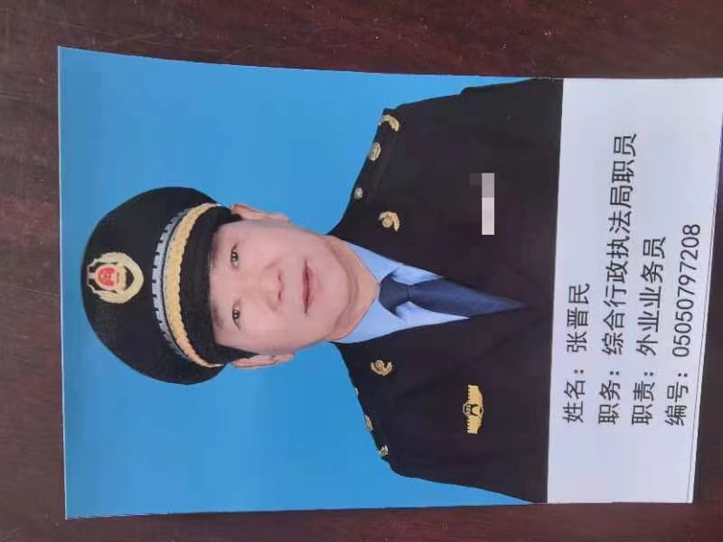
吕文平 | 青龙山镇人民政府 | 执法局职员 | 05050797205 | 乡镇综合行政执法 | 青龙山全域 | 
常利国 | 青龙山镇人民政府 | 执法局职员 | 05050797200 | 乡镇综合行政执法 | 青龙山全域 | 
其力木格 | 青龙山镇人民政府 | 执法局职员 | 05050797196 | 乡镇综合行政执法 | 青龙山全域 | 
格根图雅 | 青龙山镇人民政府 | 执法局职员 | 05050797241 | 乡镇综合行政执法 | 青龙山全域 | 
杜宪锋 | 青龙山镇人民政府 | 执法局职员 | 05050797201 | 乡镇综合行政执法 | 青龙山全域 | 
马明杨 | 青龙山镇人民政府 | 执法局职员 | 05050797175 | 乡镇综合行政执法 | 青龙山全域 | 
刘官博 | 青龙山镇人民政府 | 执法局职员 | 05050797198 | 乡镇综合行政执法 | 青龙山全域 | 
陈宏辉 | 青龙山镇人民政府 | 执法局职员 | 05050797199 | 乡镇综合行政执法 | 青龙山全域 | 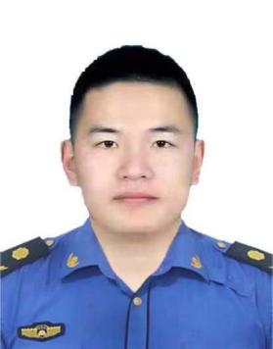
蒋东伟 | 青龙山镇人民政府 | 执法局职员 | 05050797214 | 乡镇综合行政执法 | 青龙山全域 | 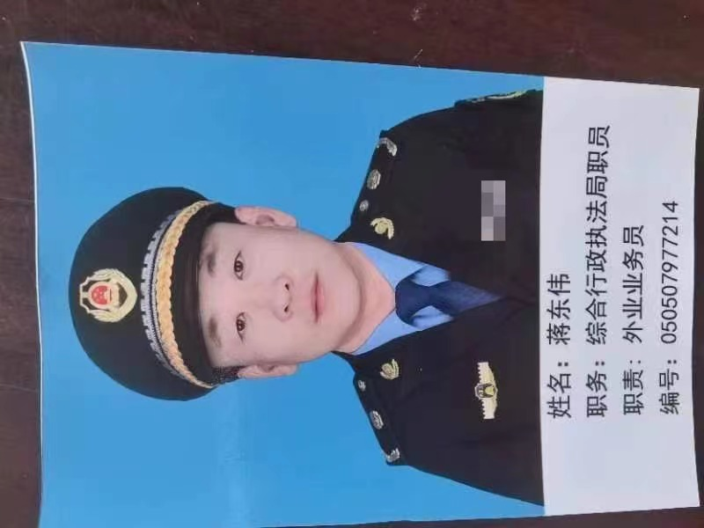
王安琪 | 青龙山镇人民政府 | 执法局职员 | 05050797197 | 乡镇综合行政执法 | 青龙山全域 | 
陈士林 | 青龙山镇人民政府 | 执法局职员 | 05050797213 | 乡镇综合行政执法 | 青龙山全域 | 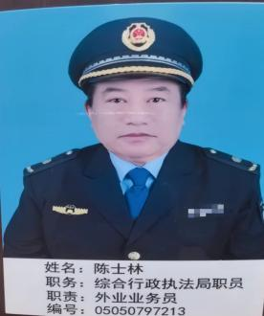
尤建军 | 青龙山镇人民政府 | 执法局职员 | 05050797169 | 乡镇综合行政执法 | 青龙山全域 | 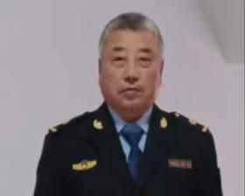
马美丽 | 青龙山镇人民政府 | 执法局职员 | 05050797174 | 乡镇综合行政执法 | 青龙山全域 | 